1.北京中瑞祥三目生物显微镜 型号:ZRX-27721
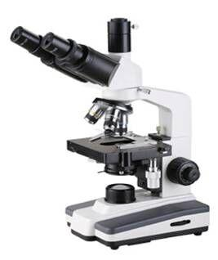
一、用途：
ZRX-27721生物显微镜广泛用于生物学、细菌学、组织学、药物化学等研究所工作，在医疗中可进行临床试验，在学校实验室可供教学之用。生物显微镜采用双目镜筒及人工照明，照明可连续调节亮暗，双目镜筒可360度自由转动。

二、技术参数
类别 技术参数
放大倍数 40×-1600×
观察头 铰链式三目头， 30º倾斜
目镜 大视野平场目镜WF10×

物镜 放大倍数
物镜4×
物镜10×
物镜40×(S)
物镜100×(油)
转换器 内向式滚珠内定位四孔转换器
* 载物台 双层机械平台：130mmX140mm, 移动范围: 40mmX75mm
调焦机构 粗微动同轴调焦, 微动格值:2μm, 调焦范围30mm
聚光镜 阿贝聚光镜N.A. 1.25带可变光栏
光源 内置LED灯 亮度连续可调
* 剪镜 具有反光的效果,引进国外最新技术
* 蓝镜 具有保护眼镜的作用,引进国外最新技术

